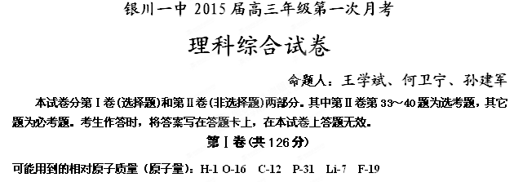
一、选择题：本题包括13小题。每小题6分，共78分，每小题只有一个选项符合题意。
1．组成细胞的元素和化合物是生命活动的物质基础，下列关于细胞内元素和化合物的叙述，错误的是
A．组成细胞干重中含量最多的化学元素是碳
B．磷是磷脂、ATP、DNA等化合物的组成元素，是组成生物体的大量元素
C．线粒体、叶绿体和核糖体中都能产生水
D．在人的一生中，细胞中的自由水/结合水的值逐渐上升
2．下列有关物质进出细胞的运输方式的判断，正确的是
A．不消耗能量的运输方式一定为被动运输
B．消耗能量的运输方式一定是主动运输
C．顺浓度梯度的运输方式一定为自由扩散
D．需要载体蛋白协助的运输方式一定为协助扩散
3．下列关于HIV、大肠杆菌、人体肿瘤细胞的叙述，正确的是
A．都含有DNA B．都属于原核生物 C．都具有增殖能力 D．都含有核糖体
4．人体细胞中由C、T、U 3种碱基构成的核苷酸共有
A.2种 B.4种 C.5种 D.8种
5．肽酰转移酶是催化肽键形成的酶，对RNA酶敏感，对蛋白酶不敏感。下列叙述错误的是
A．肽酰转移酶催化氨基酸脱水缩合 B．肽酰转移酶对高温和酸碱不敏感
C．肽酰转移酶存在于核糖体中 D．肽酰转移酶是具有催化活性的RNA
6．在观察藓类叶片细胞的叶绿体、观察DNA在口腔上皮细胞中的分布、观察植物细胞的质壁分离与复原三个实验中，其共同点是
A．都要用到显微镜 B．都要对实验材料进行染色
C．提高温度都能使实验现象更明显 D．都要使实验材料保持活性
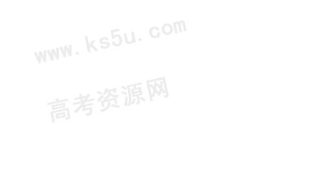
7．下列选用的相关仪器符合实验要求的是
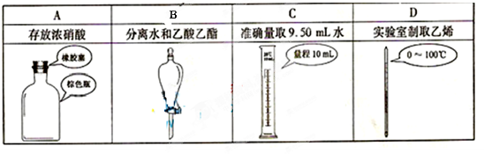
8． 为实现下列实验目的，依据下表提供的主要仪器，所用试剂合理的是
选项 | 实验目的 | 主要仪器 | 试剂
A | 分离Br₂和CCl₄的混合物 | 分液漏斗、烧杯 | Br₂和CCl₄的混合物、蒸馏水
B | 实验室制取H₂ | 试管、带导管的橡皮塞 | 锌粒、稀HNO₃
C | 鉴别葡萄糖和蔗糖 | 试管、烧杯、酒精灯 | 葡萄糖溶液、蔗糖溶液、  银氨溶液
D | 测定NaOH溶液的浓度 | 滴定管、锥形瓶、烧杯 | NaOH溶液、  0.100 0 mol·L^{－1}盐酸

9． 下列实验能达到目的的是
A．只滴加氨水鉴别NaCl、AlCl₃、MgCl₂、Na₂SO₄四种溶液
B．将NH₄Cl溶液蒸干制备NH₄Cl固体
C．用萃取分液的方法除去酒精中的水
D．用可见光束照射以区别溶液和胶体
10．设N_{A}表示阿伏加德罗常数的值,下列有关N_{A} 的叙述中正确的有
①标准状况下,20 g重水(D₂O)中含有的电子数为10N_{A}
②0.5 mol Fe²⁺与足量的H₂O₂溶液反应,转移0.5 N_{A}个电子
③将2 mol NO和1 mol O₂混合后,体系中的分子总数为3N_{A}
④乙烯和环丙烷组成的42 g混合气体中氢原子的个数为6N_{A}
⑤2 mol·L⁻¹碳酸钠溶液中Na⁺的数目是2N_{A}
⑥1 mol氯气溶解在水中得到的新制氯水中氢离子的数目是N_{A}
⑦22.4 L的N₂的共用电子对数为3N_{A}
A.3个 B.4个 C.5个 D.全部正确
11．茶叶中铁元素的检验可经以下四个步骤完成，各步骤中选用的实验用品不能都用到的是
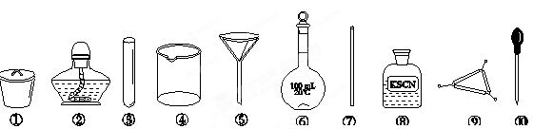
A．将茶叶灼烧灰化，选用①、②和⑨
B．用浓硝酸溶解茶叶并加蒸馏水稀释，选用④、⑥和⑦
C．过滤得到滤液，选用④、⑤和⑦
D．检验滤液中的Fe^{3＋}，选用③、⑧和⑩
12．下列装置应用于实验室制氯气并回收氯化锰的实验，能达到实验目的的是
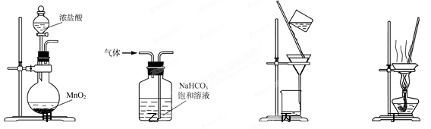A．用装置甲制取氯气
B．用装置乙除去氯气中的少量氯化氢
C．用装置丙分离二氧化锰和氯化锰溶液
D．用装置丁蒸干氯化锰溶液制MnCl₂·4H₂O
13．已知：将Cl₂通入适量KOH溶液，产物中可能有KCl、KClO、KClO₃，且的值与温度高低有关。当n(KOH)＝a mol时，下列有关说法错误的是
A．若某温度下，反应后＝11，则溶液中＝
B．参加反应的氯气的物质的量等于a mol
C．改变温度，产物中KClO的最大理论产量为a mol
D．改变温度，产物中KClO₃的最大理论产量为a mol
二、选择题：本题共8小题，每小题6分，共48分.在每小题给出的四个选项中，第14～18题只有一项符合题目要求，第19～21题有多个选项符合题目要求。全部选对的得6分，选对但不全的得3分，有选错的得0分.
14．2011年12月在上海举行的汽车展销会上，一辆汽车从静止开始匀加速运动，表中给出了某些时刻汽车的瞬时速度，根据表中的数据通过分析、以下结论不正确的是
时刻/s | 1.0 | 2.0 | 3.0 | 4.0 | 5.0 | 6.0
速度/m·s^{－1} | 3.0 | 6.0 | 9.0 | 12.0 | 15.0 | 18.0

A．汽车运动的加速度为3 m/s² B．汽车前6 s内的位移为54 m
C．汽车第8 s末的速度为24 m/s D．汽车运动第7 s内的位移为16 m
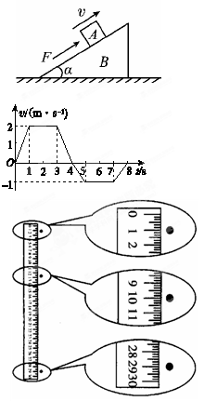
15．如图所示，质量为M的直角劈B放在水平面上，在劈的斜面上放一质量为m的物体A，用一沿斜面向上的力F作用于A上，使其沿斜面匀速上滑，在A上滑的过程中直角劈B相对地面始终静止，则关于地面对劈的摩擦力F_{f}及支持
力F_{N}，下列说法正确的是
A．F_{f}向左，F_{N}<Mg＋mg B．F_{f}＝0，F_{N}＝Mg＋mg
C．F_{f}向右，F_{N}<Mg＋mg D．F_{f}向左，F_{N}＝Mg＋mg
16．一质点沿x轴做直线运动，其v-t图像如图所示．质点在
t＝0时位于x＝5 m处，开始沿x轴正向运动．当t＝8 s
时，质点在x轴上的位置为
A．x＝3 m B．x＝8 m C．x＝9 m D．x＝14 m
17．科技馆里有一个展品，该展品放在暗处，顶部有一
个不断均匀向下喷射水滴的装置，在频闪光源的照
射下，可以看到水滴好像静止在空中固定的位置不
动，如图所示．某同学为计算该装置喷射水滴的时
间间隔，用最小刻度为毫米的刻度尺测量了空中几
滴水滴间的距离，由此可计算出该装置喷射水滴的
时间间隔为(g取10 m/s²)
A．0.01 s B．0.02 s C．0.1 s D．0.2 s

18．三个共点力大小分别是F₁、F₂、F₃，关于它们的合力F的大小，下列说法中正确的是
A．F大小的取值范围一定是0≤F≤F₁＋F₂＋F₃
B．F至少比F₁、F₂、F₃中的某一个大
C．若F₁∶F₂∶F₃＝3∶6∶8，只要适当调整它们之间的夹角，一定能使合力为零
D．若F₁∶F₂∶F₃＝3∶6∶2，只要适当调整它们之间的夹角，一定能使合力为零
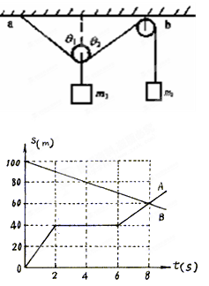
19．如图所示装置，两物体质量分别为m₁，m₂，不计一切摩擦、滑轮质量和滑轮的直径，若装置处于静止状态，则
A.m₁可以大于m₂
B.m₁一定大于m₂/2
C.m₂可能等于m₁/2
D.θ₁一定等于θ₂
20．如图所示A、B两个运动物体的位移—时间图象，
下述说法正确的是
A．A、B两个物体开始时相距100m，同时相向运动
B．B物体做匀速直线运动，速度大小为5m/s
C．A、B两个物体运动8s时，在距A的出发点60m处相遇
D．A物体在运动中停了6s
21．如图所示为位于水平面上的小车，固定在小车上的支架的
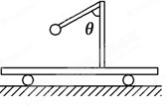
斜杆与竖直杆的夹角为θ，在斜杆的下端固定有质量为m的小球。下列关于杆对球的作用力F的判断中，正确的是
A．小车静止时，F＝mgsin θ，方向沿杆向上
B．小车静止时，F＝mgcos θ，方向垂直于杆向上
C．小车向右匀速运动时，一定有F＝mg，方向竖直向上
D．小车向右匀加速运动时，一定有F>mg，方向可能沿杆向上
第Ⅱ卷
三、非选择题：包括必考题和选考题两部分。第22—32题为必考题，每个试题考生都做答；第33题—39题为选考题，考生根据要求作答。
(一)必考题(共129分)
22．(6 分）
现用频闪照相方法来研究物块的变速运动。在一小物块沿斜面向下运动的过程中，用频闪相机拍摄的不同时刻物块的位置如图所示。拍摄时频闪频率是10Hz;通过斜面上固定的刻度尺读取的5个连续影像间的距离依次为x1、x2、x3、x4。已知斜面顶端的高度h和斜面的长度s数据如下表所示。重力加速度大小g = 9.80m/s²。
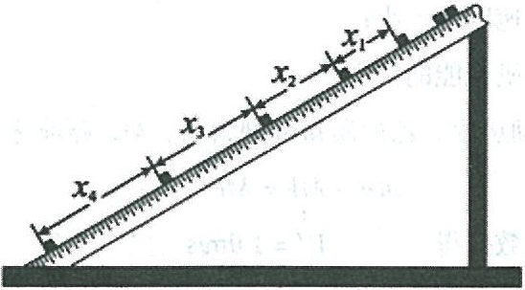

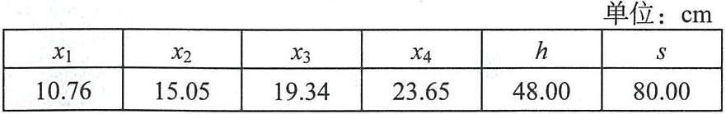

根据表中数据，完成下列填空：[来源:学科网ZXXK]
（1）物块的加速度a= m/s²(保留3位有效数字)。
（2）因为 可知斜面是粗糙的。
23．（9分）
某同学做“验证力的平行四边形定则”的实验情况如图甲所示，其中A为固定橡皮条的图钉，O为橡皮条与细绳的结点，OB和OC为细绳。图乙是在白纸上根据实验结果画出的图。
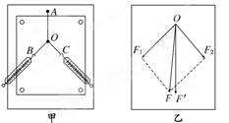
(1)如果没有操作失误，图乙中的F与F′两力中，方向一定沿AO方向的是________。
(2)本实验采用的科学方法是________。
A．理想实验法 B．等效替代法
C．控制变量法 D．建立物理模型法
(3)实验时，主要的步骤是：
A．在桌上放一块方木板，在方木板上铺一张白纸，用图钉把白纸钉在方木板上；
B．用图钉把橡皮条的一端固定在板上的A点，在橡皮条的另一端拴上两条细绳，细绳的另一端系着绳套；
C．用两个弹簧测力计分别钩住绳套，互成角度地拉橡皮条，使橡皮条伸长，结点到达某一位置O。记录下O点的位置，读出两个弹簧测力计的示数；
D．按选好的标度，用铅笔和刻度尺作出两只弹簧测力计的拉力F₁和F₂的图示，并用平行四边形定则求出合力F；
E．只用一只弹簧测力计，通过细绳套拉橡皮条使其伸长，读出弹簧测力计的示数，记下细绳的方向，按同一标度作出这个力F′的图示；
F．比较F′和F的大小和方向，看它们是否相同，得出结论。
上述步骤中：①有重要遗漏的步骤的序号是________和________；
②遗漏的内容分别是___________________________和______________________。
24．(14分)
小明是学校的升旗手，他每次升旗都做到了在庄严的《义勇军进行曲》响起时开始升旗，当国歌结束时恰好五星红旗升到了高高的旗杆顶端．已知国歌从响起到结束的时间是48 s，旗杆高度是19 m，红旗从离地面1.4 m处开始升起．若设小明升旗时先拉动绳子使红旗向上匀加速运动，时间持续4 s，然后使红旗做匀速运动，最后使红旗做匀减速运动，减速时加速度大小与开始升旗时的加速度大小相同，红旗到达旗杆顶端时的速度恰好为零．
（1）红旗向上做匀加速运动时加速度的大小；
（2）红旗匀速运动的速度大小．
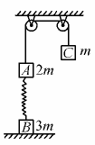
25．（18分）
如图所示，质量为2m的物体A经一轻质弹簧与地面上的质量为3m
的物体B相连，弹簧的劲度系数为k，一条不可伸长的轻绳绕过定滑轮，
一端连物体A，另一端连一质量为m的物体C，物体A、B、C都处于静[来源:学.科.网Z.X.X.K]
止状态．已知重力加速度为g，忽略一切摩擦．[来源:学#科#网Z#X#X#K]
(1)求物体B对地面的压力；
(2)把物体C的质量改为5m，这时C缓慢下降，经过一段时间系统达到新的平衡状态，这时B仍没离开地面，且C只受重力和绳的拉力作用，求此过程中物体A上升的高度．
26．（15分）
某化学研究小组测定某FeCl₃样品（含少量FeCl₂杂质）中铁元素的质量分数，在实验室中按以下步骤进行实验：
①称取a g样品，置于烧杯中；
②取适量盐酸和适量蒸馏水使样品溶解，准确配制成250mL溶液；
③准确量取25.00mL步骤②中配得的溶液，置于烧杯中，加入适量的氯水，使反应完全；
④加入过量氨水，充分搅拌，使沉淀完全；
⑤过滤，洗涤沉淀；
⑥将沉淀转移到坩埚内，加热、搅拌，直到固体由红褐色全部变为红棕色，冷却至室温后，称量；
⑦……
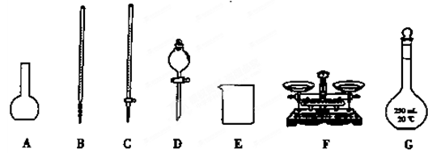

请根据上面的叙述回答下列问题：
（1）装置D的名称是 ，上图所给仪器中，实验步骤①②③中必须用到的仪器是E和_______ （填仪器序号）。
（2）步骤③中所发生反应的离子方程式为 ，
（3）步骤④中检验沉淀是否完全的操作是
步骤⑤中洗涤沉淀的操作是：________________________________
（4）检验沉淀是否洗净的操作是取最后一次洗涤液，加入几滴______ （填写序号）。
①KSCN溶液 ②NaOH溶液 ③AgNO₃溶液 ④酚酞试液
（5）若坩埚质量是W₁ g，最终坩埚和固体的总质量是W₂ g，则样品中铁元素的质量分数为_______________。
27．(14分)
LiPF₆是锂离子电池中广泛应用的电解质。某工厂用LiF、PCl₅为原料，低温反应制备LiPF₆，其流程如下：
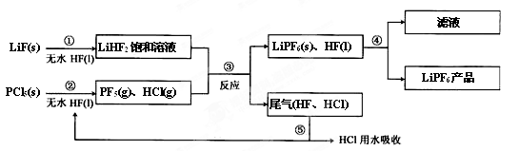
已知：HCl的沸点是－85.0 ℃，HF的沸点是19.5 ℃。
（1）第①步反应中无水HF的作用是 、 。反应设备不能用玻璃材质的原因是 (用化学方程式表示)。无水HF有腐蚀性和毒性，工厂安全手册提示：如果不小心将HF沾到皮肤上，可立即用2%的 溶液冲洗。
（2）该流程需在无水条件下进行，第③步反应中PF₅极易水解，其产物为两种酸，写出PF₅水解的化学方程式： 。
（3）第④步分离采用的方法是 ；第⑤步分离尾气中HF、HCl采用的方法是 。
（4）LiPF₆产品中通常混有少量LiF。取样品wg。测得Li的物质的量为nmol，则该样品中LiPF₆的物质的量为 mol(用含有w、n的代数式表示)。
28． (14分)
工业上常利用含硫废水生产Na₂S₂O₃·5H₂O，实验室可用如下装置(略去部分夹持仪器)模拟生产过程。
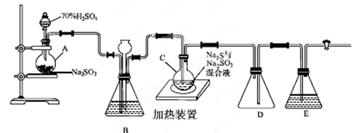
烧瓶C中发生反应如下：
Na₂S(aq)＋H₂O(l)＋SO₂(g)===Na₂SO₃(aq)＋H₂S(aq) (Ⅰ)
2H₂S(aq)＋SO₂(g)===3S(s)＋2H₂O(l) (Ⅱ)
S(s)＋Na₂SO₃(aq)=====Na₂S₂O₃(aq) (Ⅲ)
(1)仪器组装完成后，关闭两端活塞，向装置B中的长颈漏斗内注入液体至形成一段液柱，若________________，则整个装置气密性良好。装置D的作用是__________。装置E中为________溶液。
(2)为提高产品纯度，应使烧瓶C中Na₂S和Na₂SO₃恰好完全反应，则烧瓶C中Na₂S和Na₂SO₃物质的量之比为________。
(3)装置B的作用之一是观察SO₂的生成速率，其中的液体最好选择________。
a．蒸馏水 b．饱和Na₂SO₃溶液
c．饱和NaHSO₃溶液 d．饱和NaHCO₃溶液
实验中，已知反应(Ⅲ)相对较慢，则烧瓶C中反应达到终点的现象是__________________。反应后期可用酒精灯适当加热烧瓶A，实验室用酒精灯加热时必须使用石棉网的仪器还有________。
a．烧杯 b．蒸发皿 c．试管 d．锥形瓶
(4)反应终止后，烧瓶C中的溶液经蒸发浓缩、冷却结晶即可析出Na₂S₂O₃·5H₂O，其中可能含有Na₂SO₃、Na₂SO₄等杂质。利用所给试剂设计实验，检测产品中是否存在Na₂SO₄，简要说明实验操作、现象和结论：________________________________________。
已知Na₂S₂O₃·5H₂O遇酸易分解：S₂O＋2H＋===S↓＋SO₂↑＋H₂O
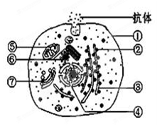
供选择的试剂：稀盐酸、稀硫酸、稀硝酸、BaCl₂溶液、AgNO₃溶液。
29．（10分）
某科学家用含³H标记的氨基酸培养液培养甲细胞，
并利用显微镜观察，回答下列问题：
（1）放射性最早出现在细胞器 （填标号）中。在合成抗体的过程中产生了³H₂O，H₂O中的³H来自于氨基酸的 。
（2）若甲图为口腔上皮细胞，想观察⑤结构，常用 （染色剂名称）染色。
（3）如果用某种药物处理图甲所示的细胞，发现对K⁺的吸收速率大大降低，而对其它离子的吸收速率没有影响，说明这种药物的作用原理是 。
（4）若甲图细胞发生癌变，癌变后的细胞容易分散和转移，这主要是由于结构①表面的 减少。
30．（9分）
现有人的成熟红细胞、人的口腔上皮细胞、蛙的红细胞、鸡肝研磨液等生物材料及相关用具，请根据以上材料，完成下列实验设计并分析有关问题。
（1）为获得纯净的细胞膜，应选取上述材料中的____________做实验。选用该材料的原因是它_____________________________________________。
（2）将选取的上述材料放入________中，由于________作用，一段时间后细胞将破裂。
（3）科学家将膜结构中的磷脂分子提取出来，铺在水面上，测得磷脂占有面积为S，那么该细胞膜的表面积约为_______________。
(4)目前为止，最理想的细胞膜结构模型是 。
（5）有人发现，在一定温度条件下，细胞膜中的磷脂分子均垂直排列于膜表面，当温度上升到一定程度时，细胞膜的磷脂分子有75%排列不整齐，细胞膜厚度变小，而膜的表面积扩大，膜对离子和分子的通透性提高。对上述实验现象合理的解释是____________。
31．（10分）
某研究小组利用叶面积相等的A、B两种植物的叶片分别进行了以下两组实验(假设两组实验在相同且适宜的温度下进行，且忽略光照对呼吸作用的影响)。
实验一 将A、B两种植物的叶片分别放置在相同的密闭小室中，给予充足的光照，利用红外测量仪每隔5 min测定一次小室中的CO₂浓度，结果如图1所示。
实验二 给予不同强度的光照，测量A、B两种植物叶片的CO₂吸收量和CO₂释放量，结果如图2所示。
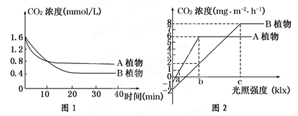
请据图分析回答：
(1)0～20 min期间，影响B植物光合作用强度的主要环境因素是________。在低浓度CO₂的条件下，固定CO₂能力较强的植物是________________。
(2)当实验一经过10 min时，A植物通过光合作用制造的有机物总量比B植物_____，原因是____________________________________________________________________。
(3)若在第5分钟时，光照强度突然降低，A植物的C₃含量在短时间内将________。实验二中，若给予的光照强度为x klx(a＜x＜b)每日光照12小时，一昼夜后B植物的干重将________。

32．（10分）
一条肽链的分子式为C₂₂H₃₄O₁₃N₆，其水解后共产生了下列3种氨基酸，据此判断：
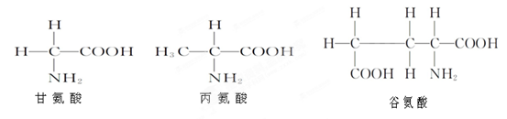
（1）该肽链含有 个肽键，肽键的结构式为 。合成1个C₂₂H₃₄O₁₃N₆分子的同时将产生 个水分子
（2）1个C₂₂H₃₄O₁₃N₆分子水解后可以产生 个谷氨酸
（3）1个C₂₂H₃₄O₁₃N₆分子中存在 个游离的氨基和 个游离的羧基
(二)选考题：共45分。请考生从给出的3道物理题、3道化学题、2道生物题中每科任选1题解答，并用2B铅笔在答题卡上把所选题目涂黑。注意所做题目必须与所涂题目一致，在答题卡选答区域指定位置答题。如果多做，则每学科按所做的第一题计分。
33.【物理——选修3-3】（15分）
(1)(6分)下列叙述正确的有（ ）(填正确答案标号。选对1个得2分，选对2个得4分，选对3个得6分；每选错1个扣3分，最低得分为0分)
A．气体的压强越大，分子的平均动能越大
B．自然界中所进行的涉及热现象的宏观过程都具有方向性
C．外界对气体做正功，气体的内能一定增大。
D．温度升高，物体内的每一个分子的热运动速率都增大。
E. 扩散现象与布朗运动都与温度有关
F. 第二类永动机违反了热力学第二定律
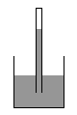(2)(9分)如图所示，粗细均匀的玻璃细管上端封闭，下端开口，竖直
插在大而深的水银槽中，管内封闭有一定质量的空气，玻璃细管足够长，
管内气柱长4cm，管内外水银面高度差为10 cm. 现将玻璃管沿竖直方向
缓慢移动. （大气压强相当于75cmHg）求：
①若要使管内外水银面恰好相平，此时管内气柱的长度；
②若要使管内外水银面高度差为15 cm，玻璃管又应如何移动多少距离.

34.【物理——选修3—4】(15分)
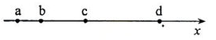
(1) (6分)如图，a. b, c. d是均匀媒质中x轴上的四个质点.相邻两点的间距依次为2m、4m和6m一列简谐横波以2m/s的波速沿x轴正向传播，在t=0时刻到达质点a处，质点a由平衡位置开始竖直向下运动，t=3s时a第一次到达最高点。下列说法正确的是 (填正确答案标号。选对1个得3分，选对2个得4分，选对3个得6分。每选错1个扣3分，最低得分为0分)
A．在t=6s时刻波恰好传到质点d处
B．在t=5s时刻质点c恰好到达最高点
C. 质点b开始振动后，其振动周期为4s
D. 在4s<t<6s的时间间隔内质点c向上运动
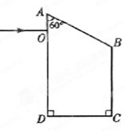
E.当质点d向下运动时，质点b一定向上运动
（2）（9分）如图乙所示，ABCD是一直角梯形棱镜的横截面，
位于截面所在平面内的一束光线由O点垂直AD边射入。已知棱
镜的折射率$n=\sqrt{2}$，AB=BC=8cm，OA=2cm，∠OAB=60°。
求光线第一次射出棱镜时，出射光线的方向？
第一次的出射点距C点多远？。
35.【物理——选修3—5】(15分)
(1)（6分）关于天然放射性，下列说法正确的是________．(填正确答案标号。选对1个得3分，选对2个得4分，选对3个得6分。每选错1个扣3分，最低得分为0分)
A．所有元素都可能发生衰变
B．放射性元素的半衰期与外界的温度无关
C．放射性元素与别的元素形成化合物时仍具有放射性
D．α、β和γ三种射线中，γ射线的穿透能力最强
E．一个原子核在一次衰变中可同时放出α、β和γ三种射线
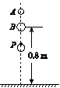
(2)（9分）如图所示，质量分别为m_{A}、m_{B}的两个弹性小球A、B静止在地面上方，B球距地面的高度h＝0.8 m，A球在B球的正上方，先将B球释放，经过一段时间后再将A球释放，当A球下落t＝0.3 s时，刚好与B球在地面上方的P点处相碰，
碰撞时间极短，碰后瞬间A球的速度恰为零，已知m_{B}＝3m_{A}，重力加
速度大小g取10 m/s²，忽略空气阻力及碰撞中的动能损失．求：
①B球第一次到达地面时的速度；
②P点距离地面的高度．
36．【化学——选修2：化学与技术】（15分）
木糖醇(C₅H₁₂O₅)可用作甜味剂、营养剂，在化工、食品、医药等工业中有广泛应用。利用玉米芯中的多糖可以生产木糖醇，其工艺流程如下：
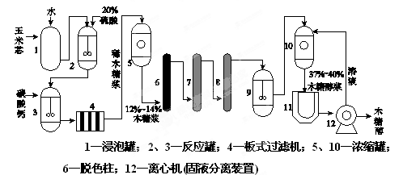
已知：木糖与木糖醇的转化关系如右：

请回答下列问题：
(1)装置2中硫酸的主要作用是________。
(2)装置3中加入碳酸钙的目的是_____________________________________。
(3)为除去木糖浆中的杂质离子，7、8装置中的填充物依次是_____________________。
(4)装置9的作用是________。
A．冷却木糖浆 B．水解木糖 C．氧化木糖 D．还原木糖
(5)装置11的作用是________。
37．【化学——选修3：物质结构与性质】（15分）
X、Y、Z、R为前四周期元素，且原子序数依次增大。XY₂是红棕色气体；X与氢元素可形成XH₃；Z基态原子的M层与K层电子数相等；R^{2＋}的3d轨道中有9个电子。
请回答下列问题：
(1)Y基态原子的电子排布式是________；X基态原子的电子排布图是
Z所在周期中第一电离能最大的主族元素是________(写出元素名称)。R原子结构示意图为 。
(2)XY的立体构型是________；R^{2＋}的水合离子中，
提供孤电子对的原子是________(写出元素符号)。
(3)Z与某元素形成的化合物的晶胞如图所示，晶胞中阴离子
与阳离子的个数比是________。
(4)将R单质的粉末加入XH₃的浓溶液中，通入Y₂，充分反应后溶液呈深蓝色，该反应的离子方程式是____________________________________。
38．【化学——选修5：有机化学基础】（15分）
3对甲苯丙烯酸甲酯(E)是一种用于合成抗血栓药的中间体，其合成路线如下：
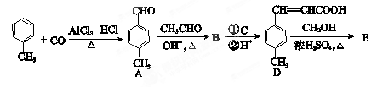
已知：HCHO＋CH₃CHO――→CH₂===CHCHO＋H₂O
(1)遇FeCl₃溶液显紫色且苯环上有两个取代基的A的同分异构体有____________种，写出其中一种的结构简式 ，某有机物比A多一个氧原子，它有多种同分异构体，其中属于芳香酯的有 种，B中含氧官能团的名称为________。
(2)试剂C可选用下列中的________。[来源:Z§xx§k.Com]
a．溴水 b．银氨溶液
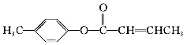
c．酸性KMnO₄溶液 d．新制Cu(OH)₂悬浊液

(3) 是E的一种同分异构体，该物质与足量NaOH溶液共热的化学方程式为____________________。
(4)E在一定条件下可以生成高聚物F，F的结构简式为__________________________。
39．【生物——选修1：生物技术实践专题】（15分）
炭疽病是由炭疽杆菌引起的一种人畜共患传染病，炭疽杆菌两端截平、呈竹节状排列，菌落呈卷发状。对炭疽病疑似患者，可根据噬菌体的宿主专一性，通过实验确诊。
(1)细菌培养：采集疑似患者的样本，分离培养，获得可疑菌落。
(2)细菌鉴定：实验流程如下图所示
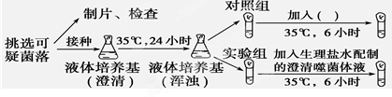
①对配制的液体培养基需采取 方法灭菌；实验所用液体培养基的碳源为 (填“无机碳”或“有机碳”)。在提供主要营养物质的基础上，培养基还需要满足炭疽杆菌生长对 、 以及特殊营养物质的要求。
②挑选可疑菌落制片后，用 观察，可看到呈竹节状排列的杆菌。
③接种可疑菌后，35℃培养24小时，液体培养基变浑浊，原因是 ，对照组试管中应加入 ，与实验组同时培养6小时后，若实验组液体培养基的 比对照组低，则可明确疑似患者被炭疽杆菌感染；反之则排除。
④对排除的疑似患者及易感人群，可接种炭疽杆菌疫苗，刺激机体产生相应抗体。与产生抗体相关的细胞除T细胞、B细胞外，还有 、 。
40．【生物——选修3：现代生物科技专题】（15分）
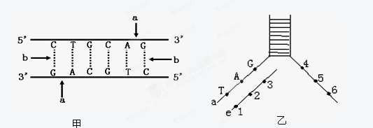
为扩大可耕地面积，增加粮食产量，黄河三角洲等盐碱地的开发利用备受关注。我国科学家应用耐盐基因培育出了耐盐水稻新品系。
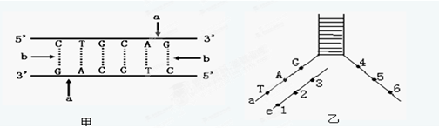
(1)如图甲，获得耐盐基因后，构建重组DNA分子所用的限制性内切酶作用于上图中的
(填“a”或“b”)处，DNA连接酶作用于 (填“a”或“b”)处。
(2)将重组DNA分子导入水稻受体细胞的常用方法有农杆菌转化法和 法。
(3)由导入目的基因的水稻细胞培养成植株需要利用 技术，该技术的核心是 和 。
(4)为了确定耐盐转基因水稻是否培育成功，既要用放射性同位素标记的
作探针进行分子杂交检测，又要用 方法从个体水平鉴定水稻植株的耐盐性。
（5）如图乙是该耐盐基因表达过程中的一个阶段，图中3和4的核苷酸相同否？说明理由 。

银川一中2015届高三第一次月考物理试题参考答案
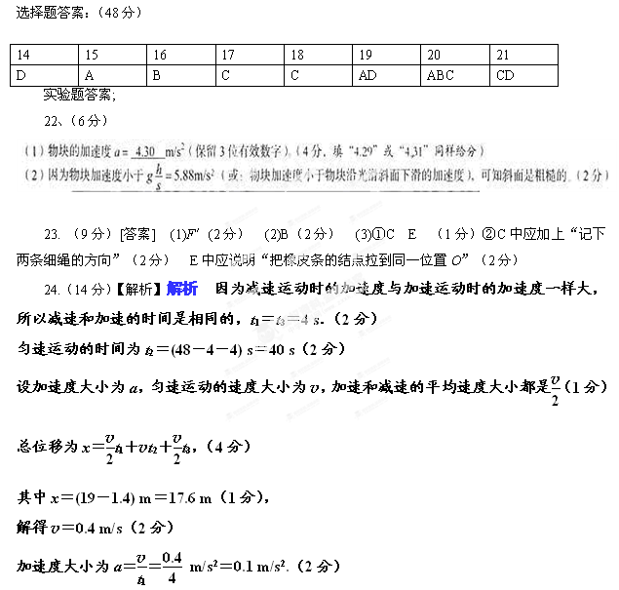
25.（18分）【解析】[解析] (1)以AB整体为研究对象，mg＋F_{N}＝5mg，解得F_{N}＝4mg根据牛顿第三定律，物体B对地面的压力大小为4mg，方向竖直向下．（8分）
(2)以C为研究对象，有T＝5mg以A为研究对象，有T＝F_{k}＋2mg所以F_{k}＝3mg，（2分）
即kx₁＝3mg，解得x₁＝（2分）
开始时，弹簧的压缩量为x₂，则kx₂＝F_{N}－3mg＝mg（4分），
所以A上升的高度为：h_{A}＝x₁＋x₂＝.（2分）
33.（1）（5分）BEF
(2)： ① 玻璃管内的空气作等温变化，管内外水银面恰好相平时
( p₀ – ρgH₁ ) S l₁ = p₀ S l₂ （2分）
$l_{2}=\frac{P_{0}−ρ{\text{gH}}_{1}}{P_{0}}l_{1}=\frac{\text{75}−\text{10}}{\text{75}}×4=3\text{.}5\text{cm}$ （2分）
②(a)若管内水银面较高，管内气柱长l₃
( p₀ – ρgH₁ ) Sl₁ = ( p₀ – ρgH₃) Sl₃ （1分）
$l_{3}=\frac{P_{0}−ρ{\text{gH}}_{1}}{P_{0}−ρ{\text{gH}}_{2}}l_{1}=\frac{\text{75}−\text{10}}{\text{75}−\text{15}}×4=4\text{.}\text{33}\text{cm}$ （1分）
玻璃管上移的距离 x₂ = H₃+l₃ – ( l₁ + H₁ )=15+4.33-(4+10)=5.33cm（1分）
(b)若管外水银面较高，管内气柱长l₄
( p₀ – ρgH₁ ) Sl₁ = ( p₀+ ρgH₄) Sl₄ （1分）
$l_{4}=\frac{P_{0}−ρ{\text{gH}}_{1}}{P_{0}+ρ{\text{gH}}_{4}}l_{1}=\frac{\text{75}−\text{10}}{\text{75}+\text{15}}×4=2\text{.}\text{89}\text{cm}$ （1分）[来源:学科网ZXXK]
玻璃管下移的距离 x₄ = l₁ + H₁ +H₄-l₃ =4+10+15-2.89=26.11cm （1分）
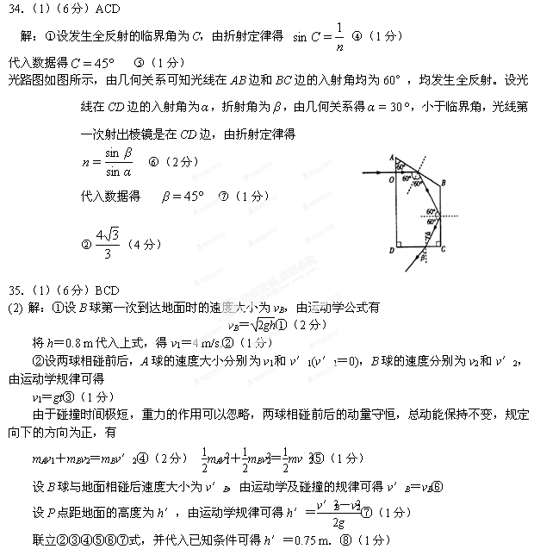
银川一中2015届高三第一次月考化学部分参考答案及评分标准
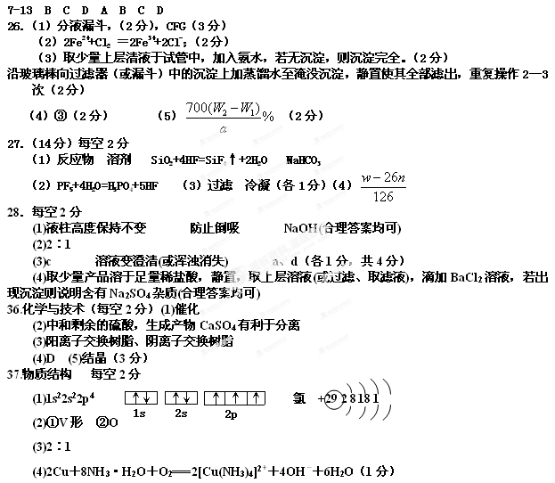38．有机化学每空2分
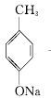
(1)3， (邻、间、对写出一种即可)，6 ，醛基
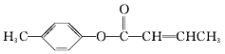
(2)b、d
(3) ＋2NaOH――→ ＋CH₃CH===CHCOONa＋

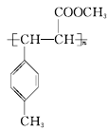
H₂O（3分）

(4)

银川一中2015届高三第一次月考生物部分答案及评分标准
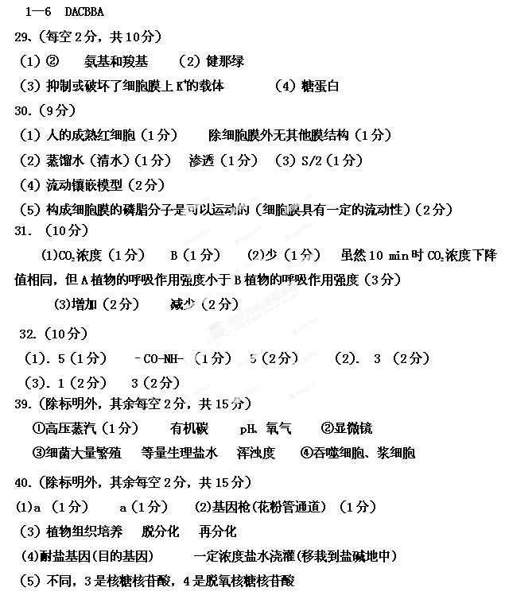
附件1：律师事务所反盗版维权声明
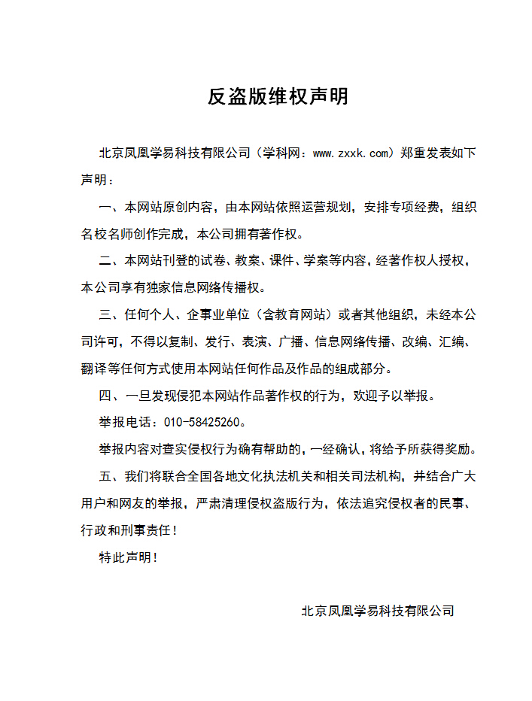
附件2：独家资源交换签约学校名录（放大查看）
学校名录参见：http://www.zxxk.com/wxt/list.aspx?ClassID=3060

